**PROJETO DE LEI Nº____**

**DE 20 DE OUTUBRO DE 2020.**

**"** **Institui no âmbito do Município de**

**Sumaré o Dia Municipal do Biomédico,**

**na forma que indica.”**

**O PREFEITO DO MUNICIPIO DE SUMARÉ**

Faço saber que a Câmara Municipal aprovou e eu sanciono e promulgo a seguinte Lei.

Art. 1° Fica criado no âmbito do Município de Sumaré o Dia Municipal do

Biomédico, a ser comemorado, anualmente, no dia 2 de setembro.

Art. 2° O Poder Executivo adotará as providências necessárias para

operacionalização das comemorações alusivas ao previsto no artigo 1 ° desta Lei.

Art. 3° Esta Lei entra em vigor na data de sua publicação.

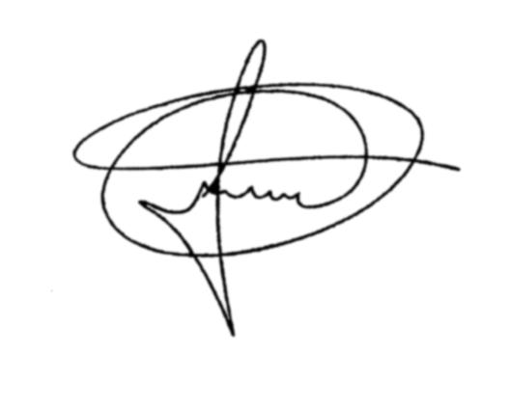

Sala de Sessões, 20 de outubro de 2020.

**MARCIO BRIANES**

**VEREADOR**

JUSTIFICATIVA

O presente Projeto de Lei tem como objetivo criar o Dia Municipal do

Biomédico no âmbito da Administração Pública Municipal.

São profissionais que tanto contribuem para o progresso da ciência, para

melhoria da saúde e da qualidade de vida, o que fazem com amor e paixão.

A biomedicina é mais que uma profissão, mais que um trabalho, mais que um

registro profissional, é uma forma de ver, encarar e reagir para o mundo,

comprometida com a vida, em todos os seus aspectos.

Posto isso, a criação do Dia Municipal do Biomédico se faz necessário para

consolidar o nosso reconhecimento a estes profissionais que tanto fazem o bem à

saúde pública.

Dada à relevância da matéria, solicito aos nobres pares a aprovação do

presente projeto de Lei.

Sala de Sessões, 20 de outubro de 2020.



**MARCIO BRIANES**

**VEREADOR**